FASE 2
DISEÑO E IMPLEMENTACIÓN DEL PROYECTO
FitProject

Escuela de Informática y Telecomunicaciones
Mes 2026

- Identificación del Proyecto

Nombre de Proyecto
Ecosistema Digital FitProject

- Integrantes del Equipo de Trabajo

N° | Rut | Apellidos | Nombres
1 | 26357643-8 | Maldonado Valiente | Cesar Ibrahin
2 | 20522031-3 | Bravo Canaves | Vicente Elias
3 | 20997280-8 | Carvajal Salinas | Vania Alexandra

- Registro de Control de Cambios

Revisión | Fecha | Paginas | Descripción del Cambio | Autor
1 | 14-04-26 | Todas | Cambios según primera revisión docente (alcances y objetivos). | LPI
2 |  | Todas |  | LPI
3 |  | Todas |  | LPI

INDICE DE CONTENIDO

LISTA DE TABLAS 5
LISTA DE FIGURAS 6
LISTA DE DIAGRAMAS 7
GLOSARIO 8
1 Diseño e Implementación del Proyecto de Software 10
1.1 Resumen 10
1.2 Introducción 10
1.3 Problemática a solucionar o necesidad a satisfacer 10
1.4 Objetivos del Proyecto (general y específicos) 10
1.5 Asignación de roles 10
1.6 Metodología utilizada en el Proyecto 10
1.7 Creación de cronograma asociado al Proyecto (Carta Gantt) 11
1.8 Riesgos Asociados al Proyecto 11
1.9 Implementación del Proyecto 11
Diseño y Arquitectura de la solución (Caso de uso de Software o plataforma de gestión) 11
Requerimientos técnicos 11
Desarrollo de la solución 11
Plan de Prueba y Plan de Calidad 11
Resultados de la solución 12
1.10 Definición de Recursos y Costos asociados al Proyecto 12
CONCLUSIÓN 13
BIBLIOGRAFÍA 14
ANEXOS 15

LISTA DE TABLAS

LISTA DE FIGURAS

LISTA DE DIAGRAMAS

GLOSARIO

AWS (Amazon Web Services): Plataforma de servicios de computación en la nube que proporciona la infraestructura necesaria para el despliegue de servidores, bases de datos y almacenamiento del proyecto.

Backlog: Lista priorizada de tareas, funcionalidades y requisitos que el equipo de desarrollo debe completar durante el ciclo de vida del proyecto.

CI/CD (Continuous Integration / Continuous Deployment): Prácticas de ingeniería de software que permiten integrar cambios de código y desplegarlos de forma automatizada, asegurando la calidad y rapidez en las entregas.

Docker: Tecnología de "contenerización" que permite empaquetar el software con todas sus dependencias, asegurando que la aplicación funcione igual en cualquier entorno.

Ecosistema Digital: Conjunto de soluciones tecnológicas interconectadas (web, móvil, administración) que trabajan de forma integrada para resolver las necesidades de una empresa.

GLB / GLTF: Formatos de archivo estándar para escenas y modelos 3D utilizados en la web por su alta eficiencia y bajo peso.

JWT (JSON Web Token): Estándar de seguridad utilizado para transmitir información de identidad de forma segura entre el cliente y el servidor en procesos de autenticación.

Kubernetes (K8s): Sistema de código abierto para la automatización del despliegue, el escalado y la gestión de aplicaciones en contenedores.

Manufactura Modular: Método de construcción basado en el ensamblaje de módulos prefabricados (en este caso, contenedores marítimos) para crear estructuras funcionales.

Microservicios: Estilo arquitectónico que estructura una aplicación como un conjunto de servicios pequeños e independientes, facilitando la escalabilidad y el mantenimiento.

MVP (Minimum Viable Product): Versión inicial de un producto que incluye las funcionalidades mínimas necesarias para satisfacer a los clientes y validar el modelo de negocio.

Next.js: Framework de desarrollo web basado en React que permite la creación de sitios optimizados, rápidos y con renderizado del lado del servidor.

Scrum: Metodología ágil de gestión de proyectos que se basa en ciclos de trabajo cortos (Sprints) para entregar valor de forma incremental.

Spring Boot: Framework basado en Java diseñado para simplificar la creación y despliegue de aplicaciones de backend robustas y listas para producción.

Three.js: Librería de JavaScript que permite la creación y visualización de gráficos 3D interactivos dentro del navegador web.

API (Application Programming Interface): Conjunto de definiciones y protocolos que permiten que los diferentes microservicios de FitProject se comuniquen entre sí y con servicios externos como Webpay.

MySQL: Sistema de gestión de bases de datos relacional utilizado para almacenar de forma estructurada la información de inventarios, usuarios y transacciones del proyecto.

PostgreSQL: Sistema de base de datos relacional de código abierto utilizado para el almacenamiento de datos complejos, mencionado en el diseño inicial de la arquitectura por su robustez. (Nota: Agrégalo si decides mantener ambos motores en el informe).

Webpay: Servicio de la empresa Transbank que permite realizar transacciones electrónicas seguras en Chile utilizando tarjetas de crédito, débito y prepago.

Diseño e Implementación del Proyecto de Software

Resumen
FitProject fue una solución tecnológica integral diseñada para centralizar la gestión operativa y comercial de gimnasios modulares construidos a partir de contenedores marítimos. El proyecto responde a la necesidad de centralizar y digitalizar la gestión de manufactura, el control de inversores y la comercialización.

Los requerimientos principales incluyeron el desarrollo de un portal eCommerce para la venta y visualización de los contenedores fit, un sistema de autenticación robusto, un panel administrativo para el seguimiento de inventarios de materiales y un tablero de control financiero en tiempo real.

El proyecto se dividió en etapas críticas: primero, el diseño de la arquitectura de microservicios y servicios serverless; segundo, el desarrollo de las funcionalidades prioritarias(Login y mantenedores CRUD); y finalmente, la integración con pasarelas de pago y servicios de notificaciones y almacenamiento.

Como resultados obtenidos de esta fase, se logró la definición de una arquitectura escalable basada en microservicios y la creación de un plan de trabajo detallado que aseguró la viabilidad técnica del sistema. Asimismo, se estableció una matriz de riesgos que permitió identificar y mitigar fallas críticas de integración, dejando sentadas las bases para la fase de codificación y despliegue en la nube.

Introducción
El proyecto se ejecuta y desarrolla en el contexto de la creciente industria del fitness de alto rendimiento y la consolidación de arquitectura modular sostenible como una alternativa más eficiente a la construcción tradicional. FitProject surge como una empresa en proceso de formalización legal que busca profesionalizar y escalar un modelo de negocio innovador: la transformación integral de contenedores marítimos en gimnasios de primer nivel, equipados con tecnología de vanguardia para el entrenamiento funcional y deportivo.

La necesidad de este desarrollo tecnológico radica en la transición operativa de la organización. La ejecución del software propuesta permitirá a la organización abandonar los procesos administrativos dispersos y las metodologías de registro manuales, las cuales actualmente limitan la visibilidad del rendimiento real del negocio. El objetivo es adoptar un ecosistema digital moderno y robusto que actúe como el eje central de la compañía, capaz de soportar el crecimiento acelerado de la demanda proyectada y gestionar la alta complejidad de sus operaciones financieras y técnicas.

Esta plataforma no solo centralizará la información, sino que optimizará el flujo de trabajo entre las áreas de manufactura modular y comercialización. Al integrar herramientas de visualización avanzada y controles de inventarios automáticos, el sistema garantiza una trazabilidad total de los recursos. De esta forma, FitProject se proporciona como una solución tecnológica integral que asegura la transparencia en sus procesos de sus sorteos masivos y proporciona a la gerencia datos precisos en tiempo real para una toma de decisiones estratégicas, asegurando la sostenibilidad y rentabilidad del modelo de negocios a largo plazo.

En definitiva, el desarrollo de esta plataforma representa un salto cualitativo en la estructura de FitProject, pasando de una gestión reactiva a la proactiva basada en datos. Detallando los aspectos técnicos, metodológicos y estratégicos que permitan la materialización de este ecosistema digital, asegurando que la innovación arquitectónica de los contenedores sea respaldada por una infraestructura de software de clase mundial.

Problemática a solucionar o necesidad a satisfacer
La problemática central radica en la fragmentación operativa y la opacidad financiera. Actualmente, la gestión de materiales de construcción y el registro del avance físico de obra de los contenedores se realizan de forma manual y dispersa, sin una herramienta centralizada. Esta falta de visibilidad impacta directamente en la toma de decisiones estratégicas, ya que los socios no poseen datos consolidados sobre los márgenes de utilidad reales ni sobre el retorno de inversión de cada proyecto. La evidencia de esta necesidad se origina en la complejidad de manejar múltiples aristas (construcción, ventas masivas y socios inversores) sin una plataforma que integre y automatice el flujo de información técnica y comercial

Objetivos del Proyecto (general y específicos)
Objetivo General
Implementar una infraestructura digital basada en microservicios que centralice la gestión administrativa, técnica y comercial de Fit Project para optimizar el monitoreo financiero y la experiencia de usuario.

Objetivos Específicos:

-Garantizar la integridad de la información y el control jerárquico mediante un sistema de autenticación centralizado, permitiendo que cada perfil (cliente, supervisor y socio) acceda exclusivamente a las funciones críticas para su rol, eliminando así accesos no autorizados a datos sensibles.
-Optimizar la eficiencia operativa en la cadena de suministro y manufactura a través de mantenedores digitales (CRUD), logrando una reducción en la pérdida de materiales y una visibilidad exacta del avance físico de las unidades para evitar retrasos en la entrega.
-Maximizar la tasa de conversión y la confianza del consumidor mediante un portal eCommerce interactivo con visualización 3D, transformando la experiencia de compra tradicional en un proceso inmersivo y automatizado que facilite la comercialización masiva de tickets de sorteo.
-Proveer una infraestructura escalable y analítica para la toma de decisiones mediante el despliegue de microservicios en la nube y un tablero de control financiero, asegurando la disponibilidad del sistema ante alta demanda y permitiendo a los socios monitorear el retorno de inversión en tiempo real.

Asignación de roles

Integrantes | Rol del proyecto | Responsabilidades técnicas y operativas
Cesar Maldonado Valiente | Líder de Equipo, Backend y Arquitectura | Lider de equipo y Responsable de implementar los microservicios, la logística de negocio en Spring Boot y la gestión de Base de datos PostgreSQL.
Vicente Bravo Canaves | Desarrollador Frontend Senior | Encargado del desarrollo de las interfaces en Next.js y React, asegurando la visualización correcta de modelos 3D y la experiencia de usuarios en móviles.
Vania Carvajal Salinas | Analista QA y Documentación Técnica | Responsable de la garantía de calidad, pruebas del sistema, gestión de la documentación en GitHub y cumplimiento de los plazos en la hoja de ruta.

Metodología utilizada en el Proyecto
El proyecto utilizará la metodología ágil Scrum, permitiendo entregas incrementales y adaptación continua a los requerimientos del negocio y una reducción de la opacidad operativa mediantes ciclos de revisión constantes. Las fases detalladas son:

- Fase 1: Definición del Backlog del Producto (Semanas 1-3)
Se realizará el levantamiento de procesos actuales para transformar los requisitos de manufactura y ventas en Historias de Usuario. Se priorizarán aquellas que impacten directamente en la transparencia financiera y la visualización técnica (3D), conformando la base de los ciclos de desarrollo.
- Fase 2: Planificación y Ejecución del Sprint (Semanas 4-14)
El desarrollo se dividirá en iteraciones de 2 a 3 semanas (Sprints), enfocadas en objetivos específicos:
- Sprint de Arquitectura y Diseño: Configuración del ecosistema de microservicios en AWS, modelado de la base de datos MySQL y diseño de interfaces con estética moderna y funcional.
- Sprint de Gestión Operativa: Desarrollo de servicios de backend (Spring Boot) para el inventario de materiales y el seguimiento del progreso físico de los contenedores.
- Sprint de Experiencia de Usuario: Implementación del visor Three.js para modelos 3D e integración de la pasarela de pago para la venta segura de tickets.
- Fase 3: Sincronización diaria (Daily Scrum)
Se realizarán reuniones breves para monitorear el progreso del equipo de desarrollo, identificar obstáculos técnicos (especialmente en la integración de microservicios o contenedores Docker) y asegurar que los plazos se ajusten al diagrama de Gantt propuesto.
- Fase 4: Revisión y retrospectiva del sprint (Hitos del MVP)
Al final de cada sprint, se presentará un incremento funcional del software a socios y administradores. Esto permitirá validar que el panel de inversión y las proyecciones de ventas satisfagan la necesidad de eliminar la incertidumbre financiera, ajustando la dirección del proyecto en función de los comentarios recibidos.
- Fase 5: Pruebas, cierre y CI/CD (Semanas 15-18)
Se aplicarán pruebas de control de calidad para garantizar la seguridad del manejo de transacciones y la estabilidad del sistema bajo carga. Finalmente, se utilizará un flujo de despliegue continuo mediante orquestación con Kubernetes, asegurando una transición fluida y escalable del entorno de desarrollo a producción.
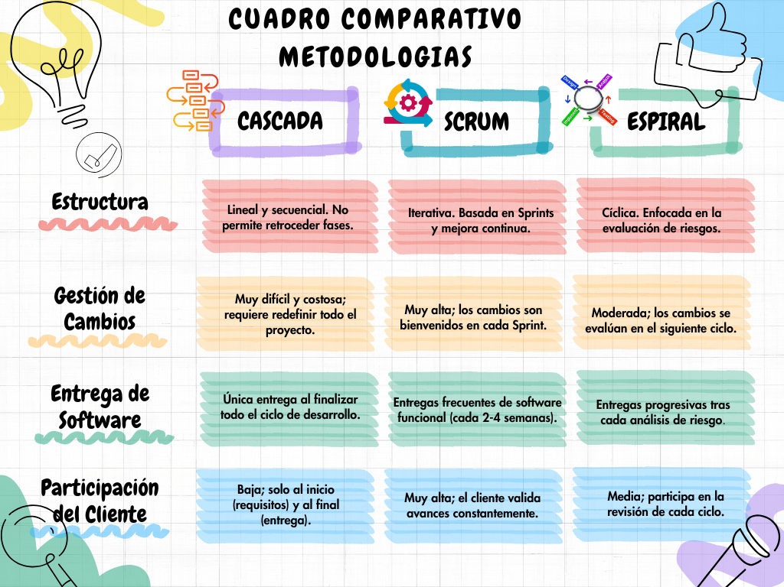

Creación de cronograma asociado al Proyecto (Carta Gantt)

El proyecto de FitProject se ha planificado bajo un modelo de ciclo de vida iterativo, permitiendo el control sobre la transformación de los contenedores y la implementación de la plataforma digital. A continuación, se presenta la carta Gantt que detalla la ruta crítica del proyecto:
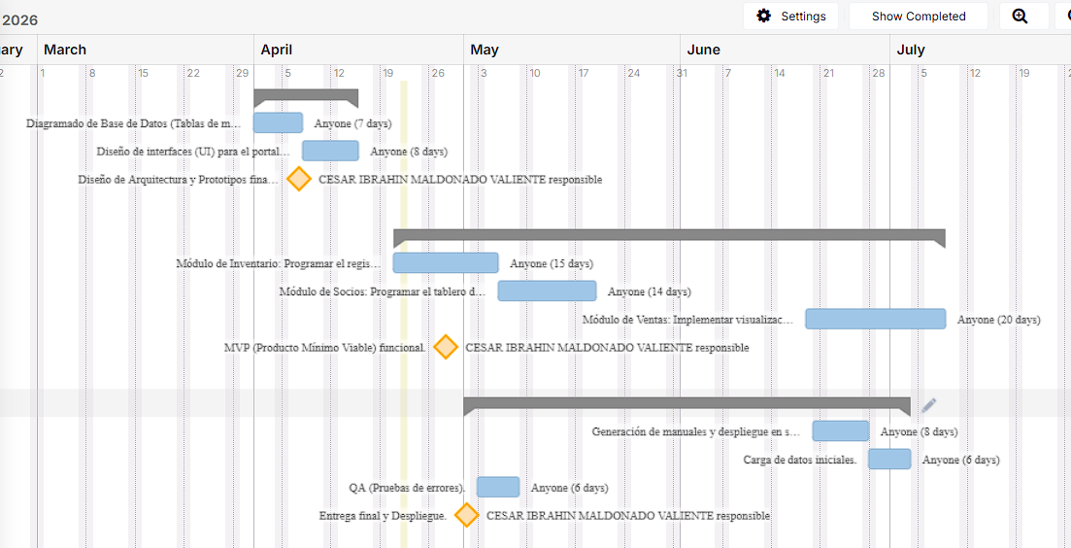

Para una mejor comprensión de los tiempos estipulados, se describen las etapas clave:
Fase de Diseño: Se enfoca en el diagramado de bases de datos para soportar el inventario de materiales y el diseño de interfaces (UI) para el portal de usuarios finales y socios.
Fase de Desarrollo Backend & Frontend: Es la etapa más extensa (Abril - Junio). Incluye la programación de los módulos centrales: Gestión de Inventario, Tablero de Socios y el Sistema de Ventas de tickets.
Fase de Pruebas y Cierre: Orientada al aseguramiento de la calidad (QA), carga de datos reales de los contenedores en proceso y la generación de manuales para los administradores de Fit Project.

Riesgos Asociados al Proyecto

Para establecer la criticidad de los riesgos dentro de Fit Project, se ha implementado una metodología de evaluación cuantitativa y cualitativa basada en una Matriz de Riesgo. Este proceso permite priorizar aquellas amenazas que podrían afectar el cumplimiento de los objetivos estratégicos, el presupuesto o los plazos de entrega. La valoración de cada riesgo se determina mediante la siguiente estructura de análisis:

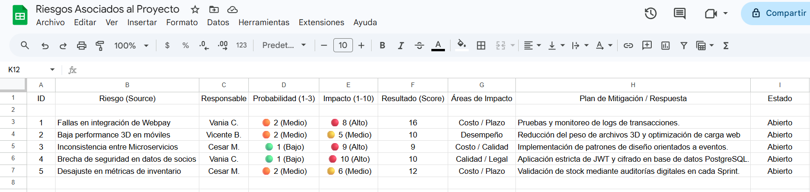

Implementación del Proyecto

Diseño y Arquitectura de la solución (Caso de uso de Software o plataforma de gestión)

Modelo de Datos Escalable

El diseño de la base de datos se basa en una arquitectura relacional utilizando PostgreSQL. Este motor permite manejar volúmenes crecientes de datos técnicos y financieros de manera robusta, garantizando la integridad referencial y un alto rendimiento en consultas complejas.

Para soportar el ecosistema digital, se han definido cuatro dominios de datos principales:

Gestión de Accesos (Usuarios): La entidad de usuarios integra un sistema de autenticación basado en JWT, permitiendo la segregación de funciones mediante roles jerárquicos (Cliente, Supervisor y Socio) para asegurar que la información sensible de inversiones solo sea visible para los perfiles autorizados.

Logística y Abastecimiento (Inventario): Esta entidad centraliza la relación entre los materiales de construcción, sus proveedores y los niveles de stock. Está diseñada para emitir alertas en tiempo real, evitando cuellos de botella en la manufactura modular de las unidades fitness.

Control de Manufactura (Proyectos): Almacena el ciclo de vida de cada container, vinculando el progreso físico de la obra con archivos GLB. Esto permite que el estado real de construcción se refleje fielmente en el visor 3D del portal web.

Módulo Comercial (Transacciones): Registra cada interacción económica, desde la emisión de tickets de sorteo hasta la validación de pagos mediante la pasarela Webpay. Cada registro queda auditado con una estampa de tiempo para garantizar transparencia total ante los socios.

Requerimientos Técnicos

La implementación del proyecto se sustenta en un stack tecnológico de vanguardia, seleccionado para garantizar la disponibilidad del sistema y la portabilidad del código.

Herramientas de Desarrollo (Software)

Para la construcción del software se utilizan las siguientes herramientas:
- Lenguajes y Frameworks: Se utiliza Java con Spring Boot para un backend robusto y escalable, mientras que el frontend se desarrolla en Next.js (React) para una interfaz de usuario rápida y optimizada.
- Contenerización y Orquestación: El uso de Docker permite empaquetar la aplicación con todas sus dependencias, asegurando que el entorno de desarrollo sea idéntico al de producción. Kubernetes gestiona estos contenedores para permitir el escalado automático ante picos de demanda.
- Infraestructura en la Nube: El despliegue se realiza sobre la infraestructura de AWS, aprovechando sus servicios de servidores y almacenamiento seguro para los modelos 3D y bases de datos.
- Visualización Avanzada: Se implementan las librerías Three.js y React Three Fiber, las cuales permiten renderizar los contenedores en 3D de forma interactiva directamente en el navegador del usuario.

Dispositivos e Insumos (Hardware)

Para la ejecución y mantenimiento se requiere:
- Estaciones de Trabajo: Equipos con capacidad de procesamiento para la compilación de microservicios y renderizado de gráficos.
- Servidores de Aplicación (AWS): Instancias configuradas para soportar la lógica de negocio y la persistencia de datos.
- Conectividad: Enlaces de red de alta velocidad para garantizar la sincronización continua con el repositorio en GitHub y el despliegue de actualizaciones.

Desarrollo de la solución
- Se recomienda insertar capturas de pantalla con una breve explicación de cada uno de los pasos realizados en cada proceso de programación.
- Evidenciar la solución de software utilizando técnicas que permitan sistematizar el proceso de desarrollo y mantenimiento, asegurando el logro de los objetivos del proyecto.
- Integrar los distintos componentes de la solución de software utilizando técnicas que permitan sistematizar el proceso de desarrollo y mantenimiento, asegurando el logro de los objetivos del proyecto.

Plan de Prueba y Plan de Calidad
- En este apartado se deben incorporar cada una de las plantillas de plan de prueba y plan de calidad con los resultados obtenidos según cumplimiento de los requerimientos del cliente u organización.

Resultados de la solución
- En este apartado debe insertar todas las pruebas que fueron ejecutadas para chequear los resultados de la solución. Puede incorporar capturas de pantalla, videos o demostración en tiempo real de la solución.
- Los resultados deben ser mostrados en la exposición final frente a la comisión.

Definición de Recursos y Costos asociados al Proyecto
Para garantizar la implementación del ecosistema digital de Fit Project, se han categorizado los recursos necesarios en tres áreas fundamentales: Recursos Humanos, Infraestructura Tecnológica y Equipamiento Físico.

Recursos Humanos (Costo de Personal)
Se considera el valor de las horas-hombre del equipo de desarrollo durante el semestre académico.
- Líder de Proyecto y Arquitecto Backend: Encargado de la lógica en Spring Boot y base de datos.
- Desarrollador Frontend Senior: Responsable de la interfaz en Next.js e integración 3D con Three.js.
- Analista QA y Documentación: Responsable del plan de calidad, pruebas del sistema y gestión de evidencias en GitHub.

Infraestructura y Servicios Cloud (Costos Operacionales)
Estos costos están asociados al despliegue y mantenimiento de la solución en la nube:
- Servicios de AWS: Incluye el costo de instancias para servidores de aplicaciones y bases de datos PostgreSQL.
- Almacenamiento S3: Para el alojamiento de los modelos 3D (archivos GLB) y documentación del proyecto.
- Dominios y Certificados SSL: Necesarios para asegurar la navegación en el portal web y las transacciones de Webpay.

Recursos de Software y Licenciamiento
- Entornos de Desarrollo: Uso de herramientas de código abierto (Open Source) como IntelliJ IDEA, VS Code y Docker para minimizar costos de licencias.
- Pasarela de Pagos: Costos por comisión por transacción a través del SDK de Transbank (Webpay).

Equipamiento Físico (Hardware)
- Estaciones de Trabajo: Computadores personales de alta capacidad para la compilación de microservicios y renderizado 3D.
- Infraestructura de Red: Conectividad de alta velocidad para asegurar el despliegue continuo (CI/CD).

CONCLUSIÓN
Fit Project representa la consolidación de un esfuerzo técnico y estratégico orientado a la modernización de una industria tradicionalmente análoga como lo es la construcción modular. El proceso comenzó con la identificación crítica de una problemática centrada en la fragmentación operativa y la opacidad financiera, donde la falta de herramientas digitales impedía una gestión eficiente de recursos y una comunicación transparente con los socios e inversionistas. A través del desarrollo de este ecosistema digital integral, se logró transformar esta necesidad en una oportunidad de escalabilidad mediante la implementación de una arquitectura de microservicios robusta y el uso de tecnologías de vanguardia como Spring Boot, Next.js y el renderizado 3D interactivo.
A lo largo del proyecto, la metodología Scrum permitió una adaptación constante a los requerimientos del negocio, asegurando que cada funcionalidad desarrollada, desde el control de inventarios hasta la pasarela de pagos, estuviera alineada con los objetivos de optimización y rentabilidad. Aunque la fase de implementación técnica es un proceso continuo, la planificación detallada y el diseño de un modelo de datos escalable en PostgreSQL sientan las bases para un sistema capaz de soportar una alta demanda operativa sin comprometer la integridad de la información.
En última instancia, Fit Project no solo cumple con el propósito de resolver una deficiencia administrativa, sino que redefine la experiencia de compra del usuario final al proporcionar trazabilidad y confianza técnica. Las proyecciones de funcionamiento y el rigor aplicado en el plan de calidad demuestran que la integración de soluciones en la nube y la automatización de procesos son el eje fundamental para asegurar la sostenibilidad del modelo de negocio a largo plazo, posicionando a la empresa como un referente de innovación en el sector de las unidades fitness modulares.

BIBLIOGRAFÍA
Para la bibliografía considerar Norma APA 7ma Edición.

ANEXOS
Debe incorporar como anexos en documento como archivo Word, todo tipo de información que complemente el proyecto.
En la entrega final del proyecto, deben enviar todos los archivos utilizados en la implementación y desarrollo del mismo. El docente mencionará unas clases antes de la entrega final dicho listado a entregar.

